Подготовительная к школе группа 1 корпус. 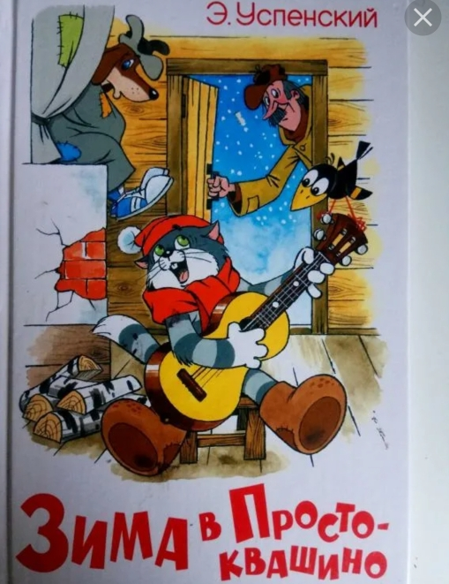 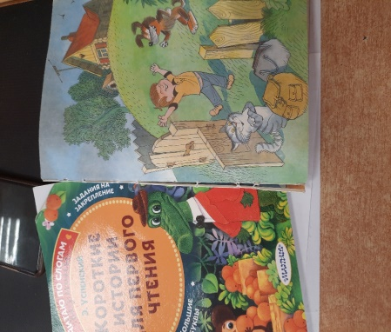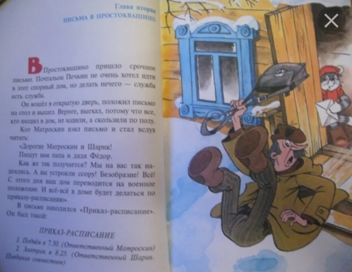
Продолжаем наш проект «Читаем вместе». В октябре мы с ребятами познакомились с произведениями Э. Успенского
Рассказы этого замечательного писателя-золотой фонд детской литературы. Дети с удовольствием слушали произведения, а особый интерес у них вызвала книга «Зима в Простоквашино». Поле прочтения рассказов дети захотели слепить любимых героев и устроили выставку в группе. Также поиграли в сюжетно –ролевую игру по мотивам рассказа. 